赋能团队 如春生长
——2018年春江小学“相约星期一”校本培训暨师德建设月启动仪式活动方案
一、活动目的
在第34个教师节到来暨第十一个师德建设月，为了进一步加强教师队伍建设，充分发挥教师个体的灵动性和团体的协作性，增强教师团队的凝聚力，通过自我赋能和团队赋能，从而赋能他人，努力打造如春教师特质，争创如春教育品牌，学校将2018年师德建设月启动仪式与全体教师团队拓展相结合，具体安排如下：
二、活动对象：全体教师
三、活动时间：2018年9月10日16:00—17:30
四、活动地点：新龙生态林东区阳光草坪
五、活动主持：朱龙
六、活动内容：团队拓展
项目一：破冰活动
活动目标：有效打破人与人之间的隔阂，创造良好的
沟通氛围，激发热情与斗志；消除学员之间，学员与教练的隔阂，明白拓展的目的与意义所在，知道接下来即将面临什么样的挑战，做好心理准备，打开肢体，提升状态。
活动要求：打开肢体和心灵，用心感受。
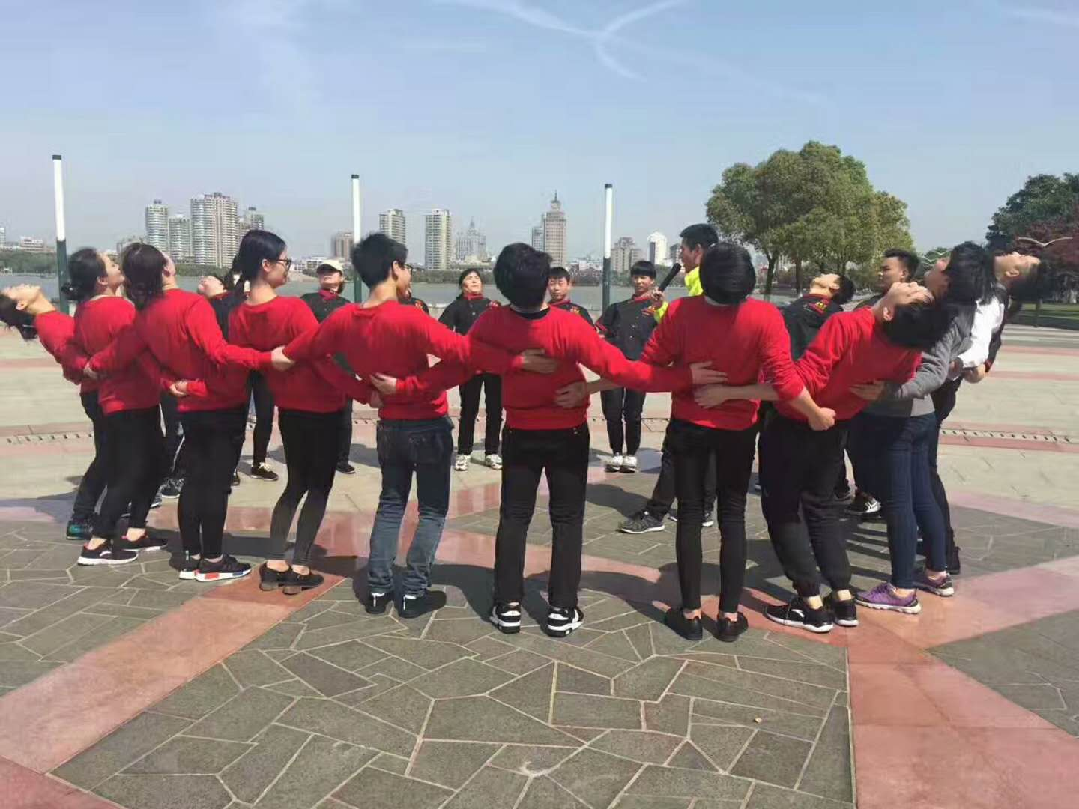

项目二：珠行万里
活动目标：通过活动提高团队合作力，增强团队凝聚力。
活动要求：整个团队，每个队员手拿一根PVC管子，将乒乓球连续传动到下一个队员的PVC管中，并迅速的排到队伍的末端，继续传送前方队员传来的球，直到球安全的到达指定目的地为止。（1）所有参赛队员的手静止触碰到球；（2）每人只能拿一根PVC管子；（3）放珠子的队友不得超过起点线；（4）运珠的顺序每位队友交替进行，不允许堵住PVC管子进行跑动；（5）有任何违反上述情况的需返回起点，重新开始。
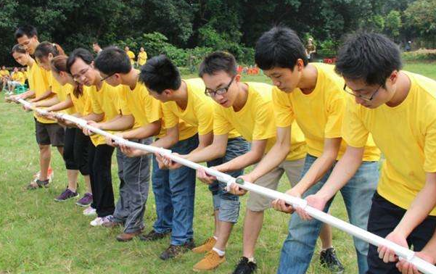
项目三：指压板挑战赛
活动目标：疏通经络，改善睡眠，增强免疫，调节薇循环，消除紧张情绪，强健脏腑功能。
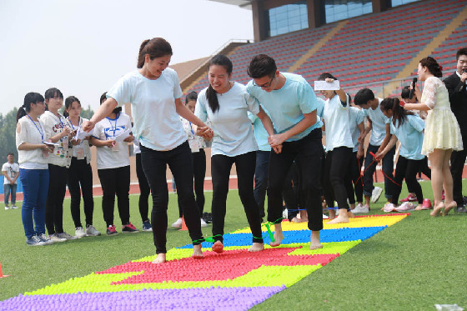
活动要求：放下心理包袱，结伴而行。
六、其他要求
1．活动报道：徐文娟
2．活动摄影：汤华锋
3．物品准备：顾强
（1）矿泉水5箱 （2）教师节礼物120份 （3）简易食品准备（4）休息区设置（5）活动结束后场地归零安排
4．安全保障：
总负责人：唐健13861136223
安保内容 | 责任人 | 联系电话
教师来往车辆安排和协调 | 朱龙 | 13775065787
微创伤药品准备 | 张亚妍 | 13685250637
活动现场秩序维护 | 张克贵 | 13915080426
紧急情况处理 | 朱龙 | 13775065787
5．请老师们提前穿好轻便的衣服和鞋子，便于开展活动。

常州市新北区春江中心小学
南京师范大学附属春江小学
2018年9月6日

